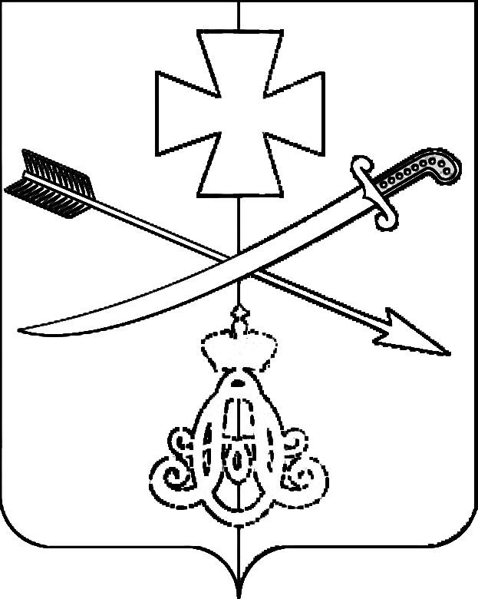

**АДМИНИСТРАЦИЯ**

**НОВОМИНСКОГО СЕЛЬСКОГО ПОСЕЛЕНИЯ**

**КАНЕВСКОГО РАЙОНА**

**ПОСТАНОВЛЕНИЕ**

от 10.03.2023 № 29

ст-ца Новоминская

**О присвоении адресов формируемым**

**земельным участкам**

В соответствии с постановлением Правительства РФ от 19 ноября 2014 года № 1221 «Об утверждении Правил присвоения, изменения и аннулирования адресов», постановлением администрации Новоминского сельского поселения Каневского района от 5 августа 2019 года № 65 «Об утверждении административного регламента по предоставлению муниципальной услуги «Присвоение, изменение и аннулирование адресов», постановлением администрации Новоминского сельского поселения Каневского района от 26 октября 2015 года № 161 «Об утверждении Положения о порядке присвоения, изменения, аннулирования адресов объектам адресации, расположенным в Новоминском сельском поселении Каневского района, п о с т а н о в л я ю :

1.Присвоить адреса земельным участкам:

- земельному участку площадью 2000 кв.м, местоположение: Российская Федерация, Краснодарский край, Каневской муниципальный район, Новоминское сельское поселение, станица Новоминская, ул.Котовского, относящемуся к категории-земли населенных пунктов, в пределах кадастрового квартала 23:11:0202103, адрес: Российская Федерация, Краснодарский край, Каневской муниципальный район, сельское поселение Новоминское, станица Новоминская, улица Котовского, земельный участок 373А;

- земельному участку площадью 2000 кв.м, местоположение: Российская Федерация, Краснодарский край, Каневской муниципальный район, Новоминское сельское поселение, станица Новоминская, ул.Котовского, относящемуся к категории-земли населенных пунктов, в пределах кадастрового квартала 23:11:0202103, адрес: Российская Федерация, Краснодарский край, Каневской муниципальный район, сельское поселение Новоминское, станица Новоминская, улица Котовского, земельный участок 373Б;

- земельному участку площадью 2000 кв.м, местоположение: Российская Федерация, Краснодарский край, Каневской муниципальный район, Новоминское сельское поселение, станица Новоминская, ул.Котовского, относящемуся к категории –земли населенных пунктов, в пределах кадастрового квартала 23:11:0202103, адрес: Российская Федерация, Краснодарский край, Каневской муниципальный район, сельское поселение Новоминское, станица Новоминская, улица Котовского, земельный участок 373В.

2. Разместить присвоенные адреса в ГАР.

3. Контроль за выполнением настоящего постановления оставляю за собой.

4. Постановление вступает в силу со дня его подписания.

Глава Новоминского сельского

поселения Каневского района А.Н.Чернушевич